**1.Задача.**

«Деятельностной теорией учения мы называем такую, которая опирается на понятия "действие" и "задача" (они являются существенными компонентами целостной деятельности). **(В.В.Давыдов. Теория развивающего обучения. ИНТОР, 1996, с 257.)**

**1.1. Понятие и структура задачи**

Решаемая человеком задача выступает структурным компонентом соответствующей человеческой деятельности. Рис 1.1.1.

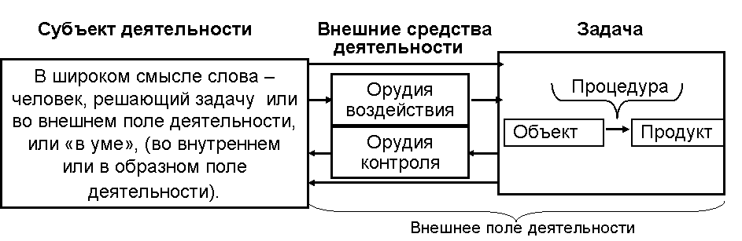

Рис.1.1.1.

В процессе решения задачи, человек использует внешние средства деятельности, расширяющие естественные возможности взаимодействия с объектами внешнего мира. Такими средствами, например, являются: написанный текст, линейка, микроскоп, компьютер, лопата, трактор, письменная инструкция, к которой обращаются в процессе решения задачи, и др. Чтобы использовать средства, человек должен ими овладеть. При этом используемые внешние средства должны отвечать, требованиям, предъявляемым как со стороны человека (эргономические требования), так и со стороны преобразуемого в процессе решения задачи объекта.

Научить человека овладению средствами решения самых разнообразных задач важнейшая и пока еще плохо решаемая педагогическая задача.

Внутренними средствами деятельности выступают сформированные у человека способности к решению соответствующих задач.

Задача, как понятие раскрывается в двух системах понятий. С одной стороны, задача может быть математическая, химическая, биологическая, производственная, спортивная и т.п. Поэтому описание условий задачи осуществляется на языках той действительности, которой определяется объективная возможность её решения, на языке физики, биологии, химии экономики и т.д. Кроме того, используются понятия описания трудового, производственного процесса. Отсюда слова сырьё, исходные материалы, полуфабрикаты, процедура, технология, результат, продукция и др.

С другой стороны, процесс решения задачи и условия, обеспечивающие успешность решения человеком задачи, раскрываются через психологические понятия: потребность, интерес, мотив, цель, объект и продукт деятельности, действие, последовательность действий, принятие задачи, подмена задачи и др.

Обратимся к определению понятия «задача»: «**ЗАДАЧА** - данная в определенных условиях (например, в *проблемной ситуации) цель* деятельности, которая должна быть достигнута преобразованием этих условий согласно определенной процедуре. Задача включает в себя требования (цель), условия (известное) и искомое (неизвестное), формулирующееся в вопросе. Между этими элементами существуют определенные связи и зависимости, за счет которых осуществляются поиск и определение неизвестных элементов через известные. **(Психология. Словарь М.,ИПЛ, 1990).** При этом, «**ЦЕЛЬ** – осознанный образ предвосхищаемого результата, на достижение которого направлены действия человека. … Психофизиологический основой цели является закодированный в мозгу «образ потребного будущего» (Н.А.Бернштейн).» **(Психология. Словарь М.,ИПЛ, 1990).**

Структура задачи может быть представлена схемой, на которой психологические понятия обозначены курсивом. Рис 1.1.2.

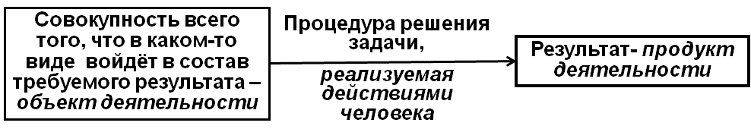

Рис 1.1.2.

***Объект деятельности*** - полная совокупность всего того, из чего может быть получен требуемый результат: сырьё, заготовки, исходный материал, полуфабрикаты, условие арифметической задачи, устная речь диктующего учителя и др. Составляющие объекта деятельности входят в состав продукта или как его составляющие (сложить кирпичи в штабель), или в каком-то преобразованном виде (вода + мука = тесто).

***Продукт деятельности*** - результат, полученный в процессе решения задачи и отвечающий поставленной цели.

С точки зрения возможности достижения цели конкретные условия задачи могут иметь разное содержание. Представим ситуацию, когда мама решила накормить свою семью, например, блинами. Цель – испечь блины. Но эта цель в конкретных условиях может потребовать решения последовательности различных задач. Одна задача – сделать блины из полуфабрикатов, имеющихся в холодильнике, другая задача сделать блины из муки, воды и других составных частей объекта, имеющихся дома. И совсем другая задача, когда все, или часть пищевых продуктов, необходимых для изготовления блинов, требуется приобрести в магазине. Обратим внимание на использование слов «пищевые продукты». Их так справедливо назвали производители. Если эти «продукты» покупаются в магазине, то они становятся объектом деятельности покупки.

***Процедура решения задачи –*** последовательность арифметических, алгебраических, лингвистических, логических и прочих действий, непосредственно направленных на преобразование объекта в требуемый продукт. Она осуществляется действиями человека, имеющими психо-физиологическую основу.

**Решить задачу – значит преобразовать объект в продукт по объективно обусловленной процедуре.**

Задача считается заданной или поставленной, когда еще до решения задачи обозначены:

а) Цель задачи, раскрытая через требования к продукту (результату) задачи;

б) Полный состав объекта, из которого может быть получен требуемый продукт (результат), независимо, используется ли какая-то составная часть объекта в начале осуществления процедуры получения продукта, или в ином её месте. При этом каждая составная часть объекта должна отвечать требованиям, обеспечивающим возможность получения продукта.

**1.2. Предмет деятельности, (действия) по решению задачи**

При овладении процессом решения задачи чрезвычайно важным является понимание ***предмета деятельности, (действия) по решению задачи****.*

Предмет деятельности (действия) раскрывает сущность деятельности (действия), направленной, например, на анализ условия задачи, или на преобразование объекта в продукт, и тем самым обеспечивает понимание объективного содержания и направленности каждого действия и деятельности в целом.

**Предмет деятельности (действия)** – характеризуемая, анализируемая, преобразуемая, сторона (аспект) объекта. Предметом действия может выступать форма, состав, структура, связи, отношения, происхождение и др.

Предмет понимается «…не как некоторый объект, существующий сам по себе и лишь воздействующий на субъект, а, как то, на что направлено действие субъекта, к чему он определенным образом относится и что выделяется им из объекта в процессе его преобразования при выполнении внутреннего или внешнего действия." **(В.В. Давыдов. Теория развивающего обучения «ИНТОР», 1996, с.22)**

Обратим внимание на следующее. В одном из учебников по педагогической психологии автор учебника, раскрывая, по существу, понятие задача, пишет следующее: «Предметом деятельности является то, что субъект имеет к началу своей деятельности, и что подлежит трансформации в её ходе в продукт … предмет - это «будущий продукт» , соответственно продукт есть «бывший предмет». (**Т.В. Габай. Педагогическая психология, М., ACADEMA 203. с.59**).

В данном случае предметом задачи обозначено то, что в действительности является её объектом. И такие разночтения в раскрытии содержания понятия задачи встречаются нередко.

Чтобы найти предмет деятельности, действия или совокупности действий при решении задачи, необходимо сравнить их продукт с объектом, и тем самым определить преобразуемую или анализируемую сторону объекта, что и составит соответствующий предмет.

Рассмотрим характерные, последовательно усложняющиеся задачи, способы их постановки и определим их продукт, объект, внешние средства и предмет деятельности.

**Задача 1.** Открыть окно.

В условии задачи обозначен объект – окно, и обозначена процедура. Предполагается, что в исходном положении, окно закрыто. Продуктом деятельности являются распахнутые створки окна. Открыть окно – значит изменить взаимное положение створок окна. Если окно фиксируется специальным механизмом в закрытом положении, то задача разбивается на три задачи: раскрепление створок окна, раскрытие створок. Закрепление створок в раскрытом положении.

Что касается внешнего средства деятельности, облегчающего открытие или закрытие окна, то им является оконная ручка, прикрепленная к окну. Она вошла в окно как составная часть окна при изготовлении, но не утратила своей функции внешнего средства деятельности и не несет никакой иной. Нетрудно видеть, что научить ребенка решению задачи открыванию и закрыванию окна требует объяснения с демонстрацией и практическим исполнением по всем обозначенным выше позициям.

**Задача 2**. Проветрить комнату. В такой постановке задачи каким-то, не понятным для ребёнка образом обозначена цель, но не обозначены ни объект, ни продукт, ни процедура . Что значит «проветрить комнату»? Это значит, что нас не устраивает по каким-то характеристикам находящейся в комнате воздух.

В данном случае требуемым результатом - продуктом деятельности по проветриванию комнаты, выступает состав воздуха в комнате с устраивающими нас характеристиками. Объектом деятельности по проветриванию комнаты выступает внутренний и наружный воздух, предметом – состав воздуха, а средствами, обеспечивающим достижение цели, является, например, окно или дверь, или вентилятор. При этом перемешивание воздуха происходит по законам физики. Понятно, что научить ребенка решать с пониманием такую жизненно простую задачу требует значительных педагогических усилий. Ему надо объяснить, что нас не устраивает в комнатном воздухе, каким образом будет наружный и внутренний воздух смешиваться, что потребуется контролируемое время достижения цели проветривания. В противном случае под фразой «проветрить комнату» и ребенок будет понимать лишь команду на открытие створки окна. Представим рассмотренные задачи в таблице и обратим внимание на тот факт, что во второй задаче объектом деятельности выступало окно, а в третьей задаче окно стало средством преобразования объекта.

|  |  |  |  |  |
| --- | --- | --- | --- | --- |
| **ЗАДАЧА** | **ОБЪЕКТ** | **ПРОДУКТ** | **ПРЕДМЕТ** | **СРЕДСТВА** |
| Открыть окно | **Окно** в открытом положении | Окно в закрытом положении | Взаимное положение створок окна | Оконные ручки |
| Проветрить комнату | Внутренний и наружный воздух | Смешанный воздух | Состав воздуха | **Окно**, вентилятор |

Это означает, что **закрепление функций объекта, продукта, средства за теми или иными элементами конструкции возможно лишь в рамках конкретной задачи.**

Следует обратить особое внимание на целесообразность, и даже необходимость в процессе обучения создания педагогических условий для понимания учащимися предметов деятельности в решаемых ими задачах. Другими словами, если мы хотим сделать учащихся понимающими, обозначение предмета действий и деятельности при обучении детей решению самых разнообразных задач должна стать предметом усвоения. Они должны понимать смысл выполняемых действий.

Для обоснования данного тезиса рассмотрим значение понимания предмета деятельности в педагогической практике на примере элементарной арифметической задачи.

Почему мы обратились именно к арифметической задаче? Во-первых, потому, что и условие, и решение простых арифметических задач, типа «Машина ехала со скоростью 60 км в час. Какое расстояние она проедет за 3 часа?», доступно любому читателю как по используемым в условии задачи понятиям, так и по процедуре получения требуемого результата могут быть распространены на любые практические или «сюжетные» задачи по любым учебным предметам.

Объектом любой сюжетной арифметической задачи выступает условие, представленное на языке физики, экономики, геометрии и т.п. В обобщенной форме такой язык в иногда определяют как сюжетный. Продуктом задачи выступает именованное число, отвечающее требованиям «сколько …», «на сколько …», «во сколько…», «какой процент…» и т.п. Не секрет, что решение любой текстовой, или, как будем в дальнейшем называть, сюжетной арифметической задачи начинается с анализа её условия. Все учителя понимают, что для того, чтобы научить ребенка решать арифметические задачи, надо, прежде всего, научить его анализировать условие задачи. ***В ЗУН-овской традиционной системе обучения процесс обучения решению сюжетных задач часто сводятся к натаскиванию учащихся на определённые их классы (типы) задач: «скорость – время – расстояние», «цена – количество товара – стоимость товара», «площадь фигуры» и т.д.*** Такое положение свидетельствует о том, что в традиционном обучении нет общего подхода к введению понятия величин. Стоит ли удивляться тому, что дети, окончив начальную школу, больше не умеют решать сюжетные задачи, чем умеют.

Вместе с тем решение любой задачи начинается с анализа её условия.

Если же анализ условия задачи признается составной частью арифметической задачи, т.е. признается задачей, то какой ее ожидаемый продукт (результат)? ***На вопрос «что является результатом анализ условия арифметической задачи» учителя, как правило, ответить не могут.***

Обратимся к структуре сюжетной арифметической задачи представленной на рис 1.2.1.

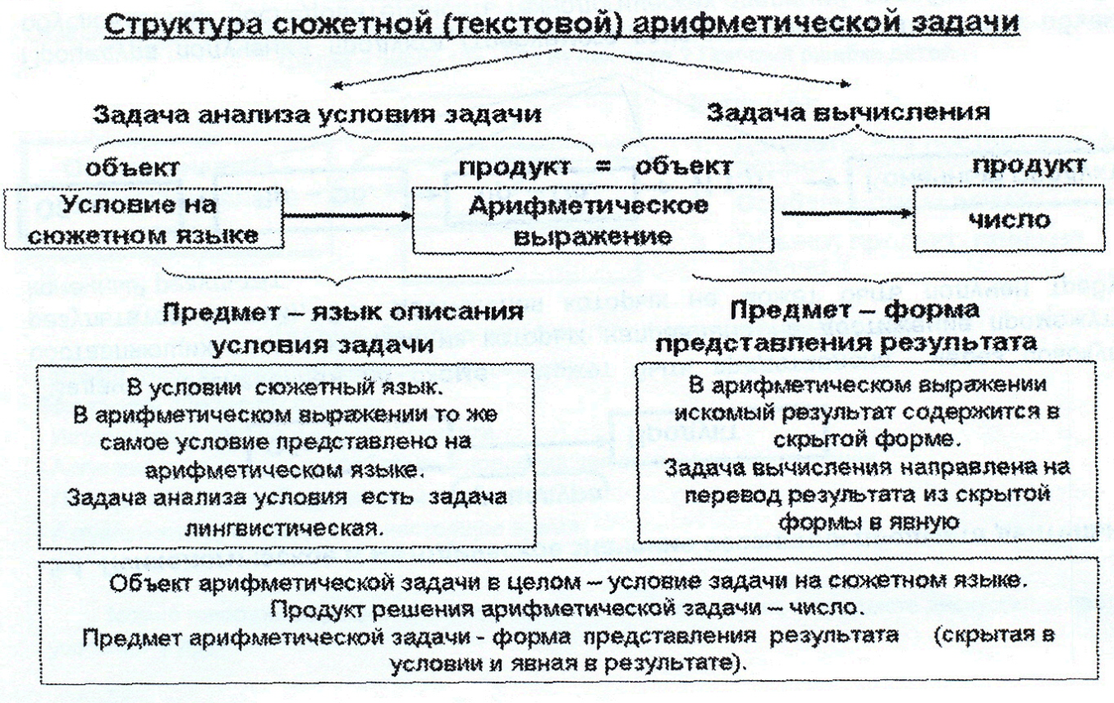

Рис 1.2.1.

Рис. 1.2.1.

Обратим внимание на то, что задача анализа условия арифметической задачи есть задача перевода условия задачи с языка сюжетного на язык арифметический. При этом в условии задачи анализу подвергаются слова, обозначающие величины их числовое выражение и отношения между ними.

Как любая задача перевода с одного языка на другой обозначенная задача есть задача лингвистическая.

Напомним, что при переводе с одного языка на другой требуется посредник – общее значение слова, выражаемое на одном и другом языках.

Рассмотрим, что связывает, например, традиционные классы арифметических задач. На рис.1.2.2. представлены задачи двух типов: «скорость-время-расстояние» и «цена-количество товара - его стоимость».

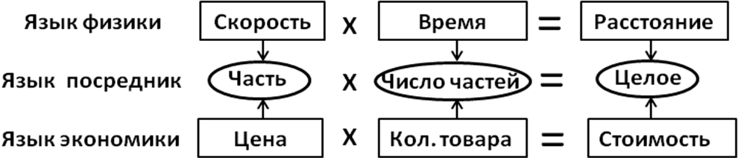

Рис. 1.2.2.

Рис 1.2.2.

Общим понятием, связывающим эти два класса задач являются понятия части и целого.

Если обратиться к понятию скорости, то его справедливо определяют как расстояние, пройденное в единицу времени, соответственно цену как стоимость единицы товара. Как видим, ***методическая проблема обучения заключается в том, чтобы учащийся понимал, что в рамках задачи понятие скорость рассматривается как часть пути, пройденного в единицу времени, а в задаче о стоимости товара цена единицы товара рассматривалась как часть стоимости всего товара***. Естествен, что подготовленный учитель, разъясняя методику решения соответствующих задач, обратит на это внимание учащихся. В то же время, если обратиться к учебникам, то в них не часто встретишь задачи, формирующие у учащихся представления о части, целом и об относительности этих понятий.

Вместе с тем при обучении учащихся начальной школы по системе Эльконина-Давыдова формированию понятий часть, целое, относительность части и целого уделяется должное внимание. На рис 1.2.3.приведен соответствующий фрагмент учебника математики Александровой Э.И.



Рис 1.2.3.

**1.3. Объективное и субъективное деление задачи на составляющие.**

Любая задача в процессе её решения делится на составляющие, вплоть до действий. В основе деления выдвигаются промежуточные цели, достижение которых выступает условием решения последующих задач. Если исходить из предметной и психологической природы задачи, то возможно говорить об объективном (предметном) делении задачи на составляющие и о её субъективном делении, т.е. делении по психологическим основаниям.

Обратимся к задаче написания диктанта. Понятно, что такая задача, как написание диктанта может быть разделена по объективным основаниям на более мелкие. Объективное (предметное) деление задачи до самой «маленькой» задачи определяется делением объекта на составляющие. Так, написание диктанта может объективно разделено вплоть до элементов букв. Рис . 1.3.1.

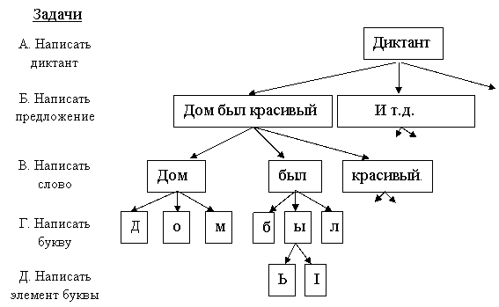

Рис 1.3.1.

Субъективное психологическое деление задачи на составляющие осуществляется до действий человека по её решению. Так, «… переписываемый рукой ребенка текст, членится в его восприятии на отдельные буквы и даже на их графические элементы; позже в этом процессе единицами восприятия становятся для него целые слова или даже предложения» **(А.Н.Леонтьев. Деятельность. Сознание. Личность. Политиздат 1975, с. 110)**

Так уже в первом классе при написании предложения один ребенок пишет «по буквам», другой задумывается о том, как пишется та, или иная буква. Не с этим ли явлением связаны при малейшем отвлечении внимания ребенка от решаемой задачи появляются пропуски букв, лишние буквы или элементы, например, в букве «Ш». Не с этим ли явлением связана разная скорость письма? Ребенок, пишущий слово по буквам, на фоне детей пишущих по слогам, или по словам, отличается медлительностью. Такого ребенка учителя часто, к сожалению, обвиняют в медлительности, невнимательности, что вызывает негативные реакции и у ребенка, и у родителей. И это притом, что учитель обязан самостоятельно или с участием родителей справляться с такой проблемой.

Психологически действие, являющееся единицей деятельности по решению задачи, не требует постановки промежуточных целей, не требует дальнейшего деления задачи на её составляющие, т.е. на более мелкие задачи. Отсутствие необходимости непосредственно в процессе выполнения действия делить его на более мелкие действия, свидетельствует об автоматизированном его выполнении, на выполнении операций по преобразованию объекта в продукт на физиологическом уровне т.е. без участия сознания. При этом, цель действия сознается. Именно цель действия - представление его будущего результата ещё до начала выполнения, связывает воедино цель действия, как продукт психического акта с операцией по преобразованию объекта как акта физиологического.

Вернемся к задаче написания диктанта. Выше мы остановились лишь на действиях, результатом которых является написание в одном случае лишь элемента буквы, в другом случае буквы, в третьем случае слова. Допустим, выполнил действие ребенок, результатом которого стала написанная буква. Но он же должен написать последующую букву слова. Во-первых, какая гарантия, что следующая буква будет им написана в одно действие, а не потребует поэлементных действий? Во-вторых, какая гарантия, что он напишет именно ту букву, которую ему надо написать, а не какую-нибудь другую? Значит, он должен сориентироваться на то, какую букву надо писать следующая буква. Что значит сориентироваться? Это значит осуществить следующее действие, выполненной в умственном плане, результатом которого станет выбор следующей буквы. Этот выбор может осуществиться одним действием, а может потребовать нескольких действий, например, дождаться пока учитель повторит предложение, которое надо написать и еще раз услышать требуемое слово.

Пусть дети написание любой буквы и даже их сочетания выполняют автоматизировано, т.е. одним действием. Но написание диктанта предполагает перевод с устной, слышимой, звучащей речи в письменную речь. А это не просто замена слышимых звуков буквами. Услышав диктуемое предложение надо решить, писать ли слышимое в предложении «не» с последующим словом слитно, или раздельно; писать в слове слышимое «н» одной или двумя буквами «н»; писать в слове «о» или «а» и т.д. и т.п. Понятно, для того чтобы сориентироваться в орфографии и пунктуации, необходимо сложнейшее ориентирование, требующее многих умственных, а иногда и внешних (посмотреть в словаре) действий. То же самое происходит при решении любой задачи.

Таким образом, субъективное, психологическое деление задачи на составляющие осуществляется до задачи, решаемой на уровне навыка, т.е. до действий. Напомним, что «Навык – *действие*, сформированное путём *повторения,* характеризующееся высокой степенью освоения и отсутствием поэлементной сознательной регуляции и контроля». **(Психология. Словарь М.,ИПЛ, Навык. 1990.)**

Автоматизированная, неделимая, решаемая на уровне навыка задача, становиться единицей деятельности, т.е. действием.

«Действие – единица деятельности; произвольная преднамеренная опосредованная активность, направленная на достижение осознаваемой цели» **(А.Н. Леонтьев, Деятельность, сознание, личность, М., ИПЛ, 1977 с.94)**.

Действие, как единица действия, не требует постановки промежуточных целей, не требует его дальнейшего деления на составляющие, т.е. на более мелкие задачи. При этом, цель действия сознается.

**1.4. Функциональный состав действия и деятельности по решению задачи.**

Когда речь идет о функциональной составе действия и деятельности, то предполагается их деление на части, каждая из которых несет определенную функцию.

Как процесс решения любой задачи, так и процесс выполнения действия включает три следующих их составляющих. Такими составляющими являются следующие:

а) предварительное ориентирование в наличии условий, обеспечивающих возможность достижения цели;

б) выполнение процедуры достижения требуемого результата;

в) промежуточный и итоговый контроль достижения требуемого результата.

«…. Всякая деятельность, всякая отдельная единица деятельности имеет свою ориентировочную часть, исполнительную часть и, можно сказать, третье - контрольную часть, в которой повторяется и момент ориентировки, и момент исполнения, и соотнесения того и другого и т.д. Это кардинальная часть всякого действия субъекта». (**П.Я.Гальперин. (Гальперин П.Я. Лекции по психологии. «Высшая школа» М., 2002, с.280).**

Схематично функциональный состав действия показан на рис.1.4.1.

**Ориентировочная Контрольная**

**часть действия часть действия**

**Исполнительная часть действия**

Рис. 1.4.1

Ориентировочная часть действия - часть действия, предшествующая исполнительной его части, направленная на выявление условий, определяющих необходимость, возможность, целесообразность выполнения данного действия. Окончание ориентировочной части действия определяет переход к его исполнительной части.

Исполнительная часть действия – часть действия непосредственно направленная на выполнение процедуры преобразование объекта в продукт. Исполнительная часть действия начинается с окончанием ориентировочной его части и заканчивается под влиянием контрольной части действия или при достижении цели, или при отклонении какого-то промежуточного результата от своего образца.

Контрольная часть действия - часть действия, сопровождает исполнительную часть и останавливает её или при достижении цели, или при отклонении реального процесса преобразования объекта в продукт от его образца.

Обратимся к функциональной структуре деятельности по решению задачи. Рис.1.5.2.

Рис. 1.5.2.

Рис 1.4.2.

На рисунке представлена типовая структура планирования процесса решения задачи и его осуществления. Понятно, что планирование это ориентировочная деятельность, направленная на выяснение наличия всех составных частей объекта, наличие и готовности необходимых средств, определение целесообразной последовательности выполнения составляющих задач и т.п. Каждая такая задача предполагает соответствующее ориентирование в ситуации и осуществления действий, обеспечивающих планирование. Само планирование может быть достаточно подробным и оформляться в форме проекта. Планирование может осуществляться поэтапно. Но во всех случаях ошибочное ориентирование, не учет какого-то условия, объективно влияющего на достижение цели, будет отражаться на её достижении. Понятно, что как процесс выполнения процедуры решения задачи, так и исполнение процедуры реализуется действиями.

Ориентировочная деятельность как задача может включать в свой состав не только умственные действия, но и действия внешние, материальные. Она может включать в свой состав и исследовательские фрагменты.

Ориентировочная деятельность в процессе решения задачи (деятельность контроля) может приостановить процесс её решения до выявления и создания условий, обеспечивающих возможность его продолжения

**1.5. Природа ошибки при решении задачи**

Ориентировочная деятельность, ориентировочные части действий выполняют функцию ориентирования человека в ситуации.

Ориентироваться – значит уметь выявлять условия, соблюдение которых обеспечит достижение цели.

В теории пеоэтапного формирования умственных действий и понятий П.Я.Гальперина выделены два понятия, фиксирующие объективный и субъективный аспекты деятельности.

1. **Объективные условия действия (ОУД)** - система условий, ориентирование на которые объективно необходима для достижения цели.

2. **Ориентировочная основа действия (ООД)** - система условий, на которую субъект деятельности фактически ориентируется в процессе выполнения действий, направленных на решение задачи.

Рассмотрим возможные отношения между ориентировочной основой действий (ООД) и объективными условиями действий (ОУД).

Приведенное равенство фиксирует факт фактического ориентирования на всю совокупность условий, обеспечивающих достижение цели. Обозначенное соответствие означает, что в процессе выполнения действий по решению задачи учитываются все условия, на которые надлежит ориентироваться, чтобы не допустить ошибку. Все условия учтены – ошибка принципиально невозможна. Выражение фиксирует полноту ориентировочной основы. Вместе с тем, если учитывать тот факт, что носителем объективных условий действия является преобразуемый в процессе решения задачи объект действия, а ориентировочная основа является психио-физиологическим отражением этих условий, то появление ошибки при наличии полной ориентировочной основы возможно при сбоях, связанных со стрессовыми ситуациями, когда человек перестает ориентироваться в ситуации. Приведенное равенство не отражает также факта возможности построения полной ориентировочной основы на существенно разном содержании ориентировочной основы. Так, безошибочное решение задачи может базироваться, с одной стороны, лишь на заученной инструкции или правилах выполнения действий. С другой стороны, в основе ориентирования может лежать понимание тех оснований, из которых эти правила выводятся. И в том, и в другом случае ориентировочная основа полная, но существенно разная по содержанию.

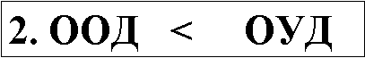Данное неравенство означает, что ориентировочная основа действий, на которую фактически ориентируется человек при выполнении каких-то действий неполная. Это неравенство отражает факт отсутствия фактического ориентирования в процессе выполнения действия на какое-то объективно необходимое для достижения цели условие, следствием чего является ошибка.

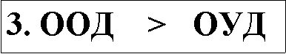Данное неравенство отражает факт ориентирования на лишнее, несущественное для достижения цели условие, что так же является предпосылкой ошибки.

 На предложение сложить четыре равносторонних треугольника из шести спичек многие учащиеся даже старших классов пытаются выстроить фигуру «а», а разобравшись в том, что полученные таким образом треугольники не только не равносторонние, но и не являются таковыми по определению, отказываются от решения задачи. Это происходит потому, что в сознании учащихся треугольник выступает как геометрическая фигура на плоскости. они фактически ориентируются на лишнее, не относящееся к задаче условие. Лишь некоторые из учащихся правильно решают задачу строя пирамиду «**б**». В инженерной практике подобного рода ошибки часто проявляются в излишних тратах времени на проведение работ.

**а** **б**

Чрезвычайно важно для педагогической практики учитывать следующее обстоятельство. Ошибка, допускаемая человеком в процессе решения задачи, проявляются в исполнительной части действия, а предопределяются ориентировочной. Ориентировочная часть скрыта от наблюдения. На ошибках учимся.

Таким образом, объективным условием, обеспечивающим умение решать те или иные классы задач, выступает необходимость научить человека ориентироваться в объективных условиях достижения цели, т.е. сформировать соответствующую целям обучения умениям ориентировочную основу.

**1.6. Качество программирования как предпосылка ошибок при обучении.**

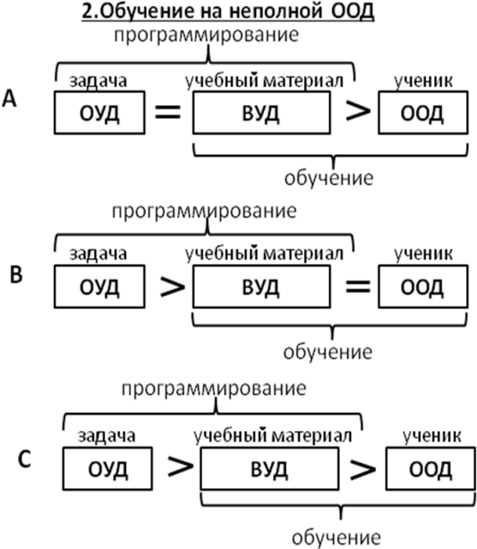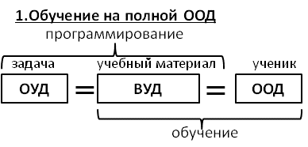Формирование ориентировочной основы деятельности в процессе обучения решению задачи определяет его эффективность. Рис 1.7.1. Это связано с тем, что объективные условия действия (ОУД) прежде чем стать ориентировочной основой деятельности (ООД) обучаемого должны быть выделены обучающим (ВУД) в процессе программирования и представлены в такой методической форме, чтобы без потерь перенести их в процессе обучения в голову обучаемого, (сделать их ООД). Такое обучение без потерь ОУД как на стадии программирования, так и на стадии обучения получило название на полной ориентировочной основе.

Рис. 1.5.1.

На рис 1.7.2. приведены три схемы обучения на неполной ориентировочной основе.

Схема А фиксирует факт некачественной методики обучения, не обеспечивший перенос выделенной полной системы ООД в голову обучаемого.

Схема В фиксирует факт отсутствия в процессе программирования выделения полной ООД, что естественно приводит что является не ожидаемой причиной ошибки.

Схема С характеризует традиционную систему обучения, при которой задача выделения полной ООД как цель программирования не рассматривается, а организация обучения не опирается на научно обоснованные методики обучения.

Рис. 1.5.2.

**Здесь следует обратить особое внимание на выделяемое при программировании (разработке учебной программы) содержание ВУД. Оно может базироваться лишь на правилах и приводить лишь к натаскиванию на решение тех или иных типов задач, а может обеспечивать понимание происхождение этих правил на основе понимания предметности деятельности по их решению. Этим собственно и различаются системы традиционного и развивающего обучения.**